SOLICITACAO DE TAREFAS DE PROJETO
Agendamento de Exames via Site - IRB Prime Care
Data: 04/05/2026 | No do Documento: SOL-IRB-0405

1. Introducao
Este documento formaliza as solicitacoes de tarefas relacionadas ao fluxo de agendamento de exames pelo site da IRB Prime Care, incluindo integracoes com Klingo e WorkLab, exibicao de orientacoes ao paciente, reuniao de acompanhamento com o departamento financeiro e avaliacao de solucao para o RH da IRB Prime Care.
2. Tarefas Solicitadas
TAREFA 01
Titulo | Implementacao do fluxo de agendamento de exames via site IRB Prime Care
Descricao | Disponibilizar no site uma entrada para agendamento de exames em que o paciente possa selecionar exames e/ou enviar foto do pedido medico. O fluxo deve consultar exames e precos no Klingo, validar ou criar conta do paciente, permitir escolha de data e horario disponiveis, apresentar conferencia final com valores e metodo de pagamento, exibir instrucoes/preparos e registrar o agendamento no Klingo., com disparo automatico de e-mail de confirmacao.
Responsavel | Equipe de Desenvolvimento / Integracoes
Prioridade | Alta
Status | Pendente

Fluxo operacional aprovado:
Etapa | Acao/Processo | Detalhes Tecnicos
1. Acesso | Paciente acessa a pagina de Agendamento de Exames no site IRB Prime Care. | Entrada principal via web.
2. Selecao | Selecao de exames e/ou upload de foto do pedido medico. | Integracao com Klingo para busca de exames e precos. Possivel uso de OCR para leitura do pedido.
3. Autenticacao | Verificacao de conta no sistema Klingo. | Com conta: realiza login e confirma dados. Sem conta: direciona para criacao de novo cadastro.
4. Agendamento | Escolha de data e horario disponiveis. | Sincronizacao em tempo real com a agenda do Klingo.
5. Conferencia | Revisao e confirmacao do agendamento. | Dados: dia, horario, exames selecionados, valor total e metodo de pagamento.
6. Instrucoes | Exibicao de orientacoes e preparos para o exame. | Aviso crucial: obrigatoriedade de apresentar o pedido fisico na recepcao. Suporte via WhatsApp: (11) 97583-0513.
7. Finalizacao | Integracao de sistemas e confirmacao externa. | Agendamento registrado no Klingo. Disparo automatico de e-mail de confirmacao ao paciente.

Referencias visuais do fluxo e da pagina:
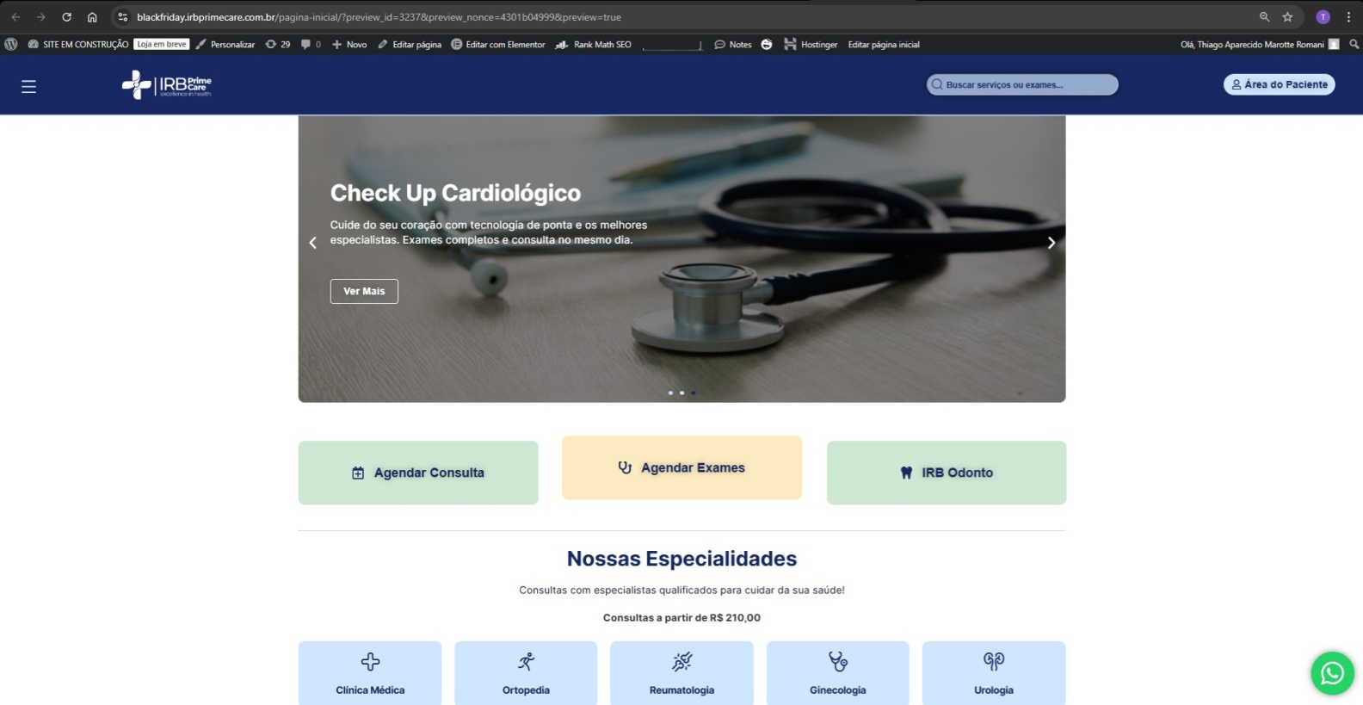
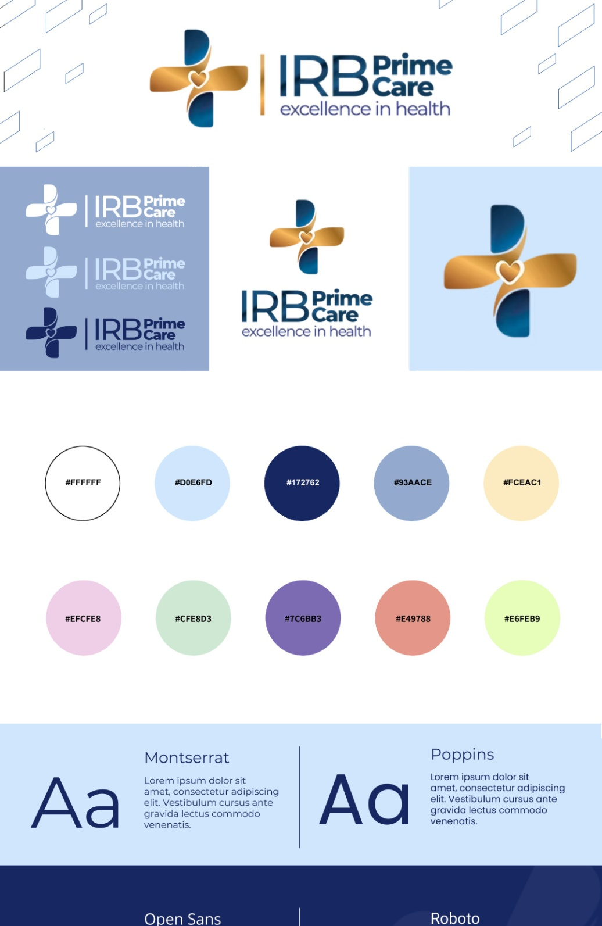


TAREFA 02
Titulo | Reuniao full time para acompanhamento do desenvolvimento com o departamento financeiro
Descricao | Agendar reuniao de acompanhamento em formato full time com o departamento financeiro para monitorar o andamento do desenvolvimento, alinhar prioridades, registrar decisoes, impedimentos e proximas entregas.  Fazer a higienização da tela abaixo para inserção das informações com acompanhamento do financeiro.
Responsavel | Gestao do Projeto / Departamento Financeiro / Equipe de Desenvolvimento
Prioridade | Alta
Status | Pendente

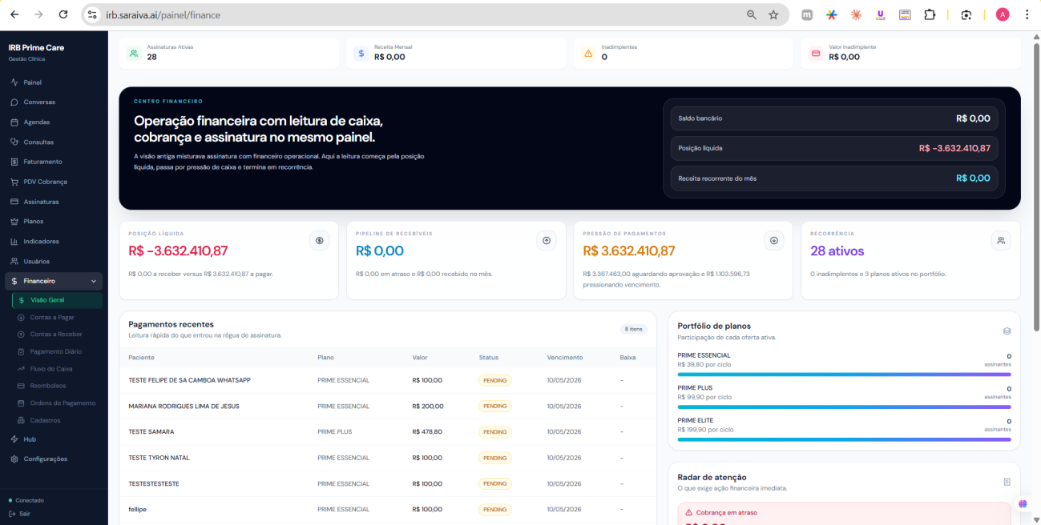

TAREFA 03
Titulo | Avaliacao da melhor solucao para atendimento do RH da IRB Prime Care
Descricao | Em 05/05/2026, avaliar qual solucao atende melhor as necessidades do RH da IRB Prime Care, comparando alternativas disponiveis, impactos operacionais, requisitos tecnicos e recomendacao de encaminhamento.
Responsavel | Gestao do Projeto / RH IRB Prime Care / Equipe Tecnica
Prioridade | Alta
Status | Pendente

3. Observacoes Finais
Ao final da implementacao das tarefas listadas, deve ser disponibilizado um ambiente de validacao para conferencia do fluxo completo, incluindo integracoes, mensagens ao paciente, disponibilidade de agenda, confirmacao por e-mail e registros nos sistemas envolvidos. Itens de reuniao e avaliacao devem gerar registro objetivo das decisoes e proximas acoes.
4. Aprovacao e Assinaturas
Solicitante | Responsavel Tecnico

Documento gerado em 04/05/2026 | IRB Prime Care - Agendamento de Exames

